附件一
臺北市110年度區域性資賦優異教育方案實施計畫
壹、方案實施計畫
一、方案名稱 | 哆啦a夢的百寶袋
二、目 的 | (一)將資優課程以哆啦a夢道具包裝，推廣給普班學生，增進普資合作，引發學生在各學科的多元學習及相互觀摩的機會。  (二)透過課程結合料理、生活實驗、桌上遊戲及卡牌遊戲來啟  發學生觀察、操作、歸納以及推理思考能力。  (三)取代傳統普通教育大量講解和反覆的練習，強調養成學生創意思考的頭腦與動手做的能力。
三、辦理單位 | （一）主辦單位：臺北市政府教育局  （二）承辦單位：臺北市內湖區麗湖國小
四、辦理型態 | □資優教育課程 ˇ資優教育活動
五、辦理類別 | ˇ一般智能 □學術性向 □藝術才能  ˇ創造能力 □領導才能 □其他特殊才能
六、參加對象 | （一）階 段 別：ˇ國小 □國中 □高中職  （二）區域（可複選）：ˇ東區 ˇ南區 ˇ西區 ˇ北區  （三）人 數：30人(內含特殊族群資優生1人)
七、甄選標準 | （一）報名標準：  現就讀本市教育局公私立國民小學三、四年級數學、國語、自然、社會領域資賦優異學生，其四科成績在109學年度上學期平均成績達90分以上或對資優活動有興趣者。  請報名學生檢附參與原因自述表(150字內)作為審核標準。  （二）錄取標準：  (1)請各校特教組初選時最多以3名為限報名至本校。  (2)預計錄取30名(內含特殊族群資優生1名)，若於報名截止  期限內已逾30名，依以下順位序決定。  順位一：參考報名表學生填寫參與原因自述表內容，具體  呈現對本課程有積極的學習動機，優先錄取。  順位二：現階段為四年級之學生。
八、辦理期程 | 110年7月12日（一）~ 7月16日（五）（計五天，共30小時）  遇颱風等不可抗力因素造成停課時，則另外於麗湖國小網頁宣布調課日期。
九、辦理地點 | 臺北市麗湖國小3F自然教室  （臺北市內湖區金湖路363巷8號，近捷運葫洲站）
十、報名方式 | (一)各校報名日期: 4/19(一)至4/30(五)  (二)收件日期:5/3(一)至5/7(五)。由各校特教組長將報名表(如附件一)、參與原因自述表(如附件二)及特殊資優生推薦表(如附件三，無則免付)，以聯絡箱交送至本校特教組(聯絡箱145)。  (二)本校彙整與審核報名資料後，錄取學生名單於5月14日(五)下午四時前公布於本校網站。
十一、辦理經費 | 一、臺北市教育局110年度區域性資賦優異教育方案補助經費。  二、學生收費：經錄取者，每人收費1200元。  三、繳費方式：  1.確定錄取後，請各校錄取學生於110年5月21日(五)前繳費，並傳真交易明細表(務必註明學生姓名)始完成報名手續，逾時由備取學生遞補。
十二、參加學員  獎勵方式 | 參加學員凡上課時數達24小時且每天皆有完成課程回饋者，發給學習證明書。並針對學生整體表現給予圖書禮卷和小禮品。
貳、課程或活動概述
一、課程及活動課表
台北市麗湖國小110學年度暑期區域資優教育方案【哆拉A夢百寶袋】
 | 7/12(一) | 7/13(二) | 7/14三) | 7/15(四) | 7/16(五)
08:30~09:00 | 報到
09:00~12:00 | 福爾摩斯組合  (專長：數學) | 水中煙火  (專長：科學) | 翻譯蒟蒻  (專長：語文) | 正直太郎  (特需：情意) | 任意門  (特需:創造力)
12:00~13:00 | 午餐、午休
13:00~16:00 | 記憶吐司  (專長：語文) | 桃太郎丸子  (特需：領導) | 占卜卡機  (專長：數學) | 椅子改良機  (專長：科學) | 氣氛樂隊  (成果發表)
16:00~ | 賦歸

二、課程或活動內容
本課程旨在透過麗湖資優班課程教材延伸與推廣，讓學生成為學習的主體，希望能兼顧學生的個別需求並培養學生的創意思考能力；且該思考能力能跨學科、與其生活經驗結合，符合108課綱提及的－「素養導向」並強調適性揚才，讓學生可以從各個領域進行創意思考創作。因應此特色，本團隊依據創造力4P模式進行相關設計。
LG資優課程
創造力4P

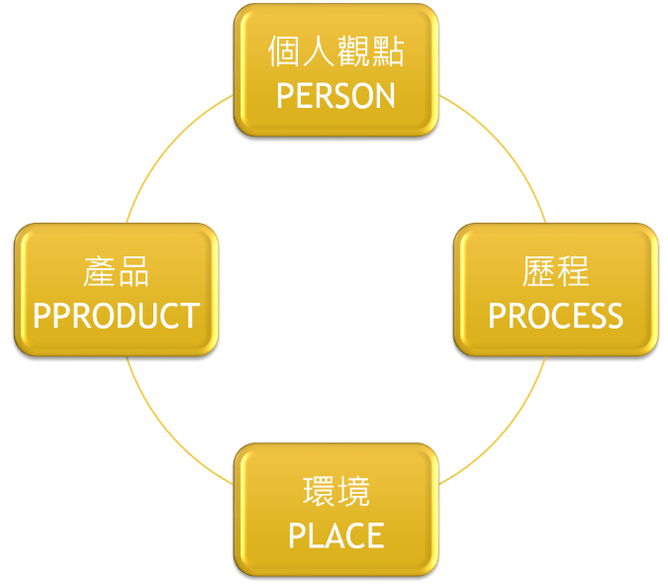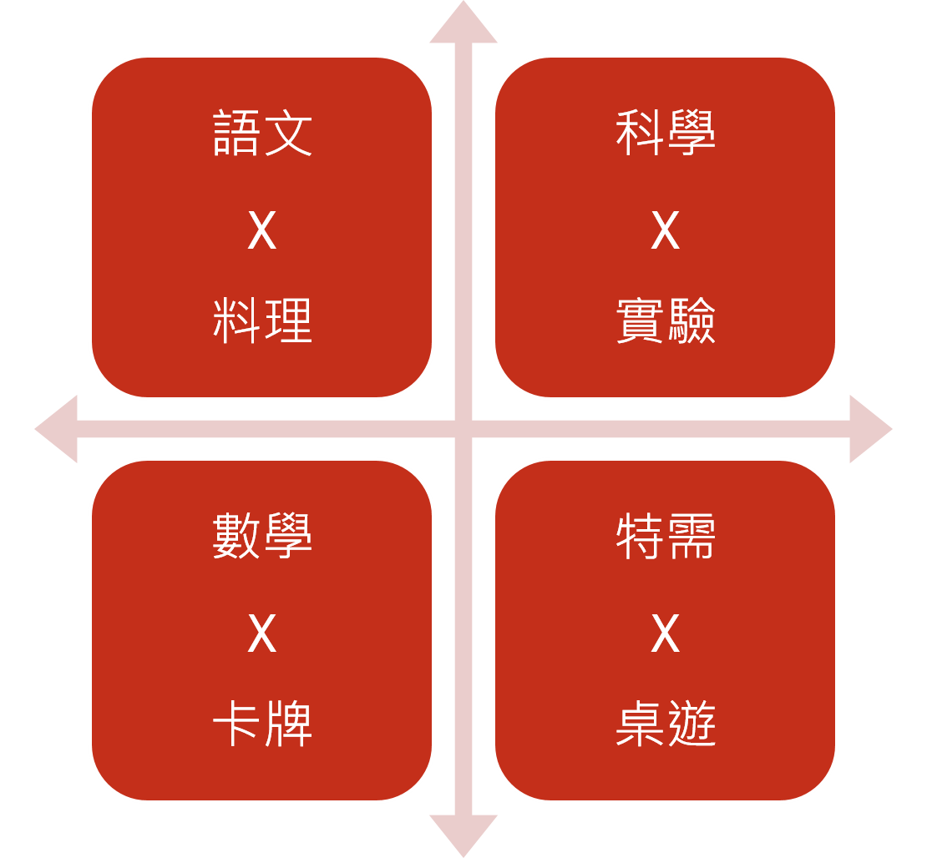
此課程架構以創造力4P理論為依準，從4P的理論來看，創造力的呈現可以從個人觀點（person）、創造的歷程（process）、創造的環境（place）、及創造的產品（product）來界定創造力的定義。本團隊將4P理論結合學科領域，包含語文、數學、科學以及特殊需求領域，包含創造力、情意、領導力。
在課程安排中，4P是同等重要且循序漸進。個人觀點主要強調參與學生的人格特質，透過課程引導，包括好奇、自信、專注…等多種與眾不同的特質:如桃太郎丸子課程透過桌遊培養學生領導與合作，引發學生對課程的好奇與專注；歷程觀點則是以問題解決為目標的思考歷程:如福爾摩斯組合課程透過尋找線索的思考過程，認識加法與乘法原理；環境觀點強調建立能夠激發動機，培養思考習慣和行為之環境的重要性，以及起因於周遭情境與壓力形成的創造力；產品觀點則著眼於創造的成果，肯定產出個人價值產品的能力:如椅子改良機讓學生透過自己的架構與課程給予的先備知識做出一個能耐重的瓦楞紙椅。
課程設計部分結合大小朋友都愛的動漫「哆啦a夢」為課程教具使用的改編靈感，透過百寶袋中各項天馬行空道具，做為啟迪學生創意思考的媒介，將許多學科概念從料理(語文)、卡牌遊戲(數學)、生活實驗(科學)與桌上遊戲(情意、領導)的過程中建立，取代傳統普通教育大量講解和反覆的練習，強調養成學生創意思考的頭腦。

主題 | 子題 | 課程、師資、時數 |  |  | 預期成效
 |  | 課程/活動內容說明 | 師資 | 時數
哆  啦  A  夢  的  百  寶  袋 | 福爾摩斯組合  (專長：數學) | 1.從【線索放大鏡】帶入推  理的情境，從簡單的人物、時間和凶器，思考線索搜尋的重點。  2.進行【偵探煙斗】的活動，藉由每次所提供線索來讓學生進入歸納法的殿堂。並以找出犯人的喜悅增強學生參與動機。  3.由【推理帽】，教師針對剛剛的活動，進行系統性的追問，帶出排列組合的學習雛形。 | 劉輝龍 | 3 | 1.能從遊戲中訓練  學生邏輯思考的推論能力。  2.能從活動中運用數學的加法和乘法原理說明。  3.能有系統地找到遊戲的秘訣。
 | 記憶吐司  (專長：語文) | 1.從【童詩心發現】，比較童詩與散文的不同，並介紹童詩應該具備的特色與形式。  2.進行【創意記憶吐司】活動  ，以吐司為料理素材，指導學生利用吐司進行創意料理，並紀錄過程。  3.各組分享實作料理的想法及過程，並試著將想法及料理過程，小組合作創作出【記憶吐司】童詩。 | 鄒孟潔 | 3 | 1.藉由「童詩」寫作培養想像力的運用以及生活中的體驗。  2.藉由創意料理的發想及實作，訓練學生將料理過程進行聯想。  3.能將料理過程轉化成童詩創作的素材。
 | 水中煙火  (專長：科學) | 1.教師配合自然課程中，水的單元作為延伸，透過【胡椒靠邊站】實驗，去觀察表面張力造成的現象，同時結合生活中例子，如：咖啡拉花，葉上露水等。  2.透過課程【動力小船】自製小船，結合表面張力的觀念，讓學生去思考如何利用張力差能讓小船跑得最遠。  3.最後應用界面活性劑與全脂牛奶結合的特性，讓學生去製作出不同的張力差的環境，設計屬於自己的美麗牛奶煙火秀。 | 陳家聲 | 3 | 1.能透過實驗過程，了解界面活性劑與其他溶劑的張力大小不同。  2.能透過製造有張力差的環境，來設計出屬於自己的水中煙火。  3.從實驗過程學會團隊合作與溝通的能力。
 | 桃太郎丸子  (特需：領導才能) | 1.透過桃太郎故事作為情境，引導學生進入角色狀態。  2.利用合作類桌遊「禁制之島」，讓學生完成任務當中，訓練領導與被領導的過程。  3.進行活動【真的就是你】  (改編大風吹)，尋找每個人的特别，且每次出題皆需由外表特徵、內在條件、過往經驗…等，來作為依據，藉此更了解每個成員組成及更了解自我。  4.以心理學角度分析領導的各個角色狀態、領導風格。 | 胡欣慈 | 3 | 1.透過情境代入，讓學生從中了解好的領導特質及風格。  2.能從活動中做有效溝通，培養良好的團隊合作默契。3.藉由心理學的角度更了解自己。
 | 翻譯蒟蒻  (專長：語文) | 1.從【譬喻魔術師】介紹譬喻的特色與表現形式。並引導學生能從生活中的廣告短片中找出運用譬喻之處。  2.指導學生製作【果汁蒟蒻】，並紀錄製作過程。  3.以【果汁蒟蒻】的製作，帶領學生討論，做出來的成品可能像什麼，建立料理與譬喻概念的連結。  4.【果汁蒟蒻】的製作為主題，並利用譬喻修辭進行個別童詩創作。 | 鄒孟潔 | 3 | 1.能從生活中的多媒體發現譬喻的使用及特色。  2.能連結譬喻的概念進行主題料理的童詩創作。
 | 占卜卡機  (專長：數學) | 1.教師利用占卜卡遊戲引起學生動機，讓學生從中發現數字的奧秘。  2.開始尋找【魔數】的活動，延伸第一單元的湊數活動開始，讓學生歸納二進位數的數字規律，從中找到關聯性。  3.利用前面活動所發現的數字特性，製作自己的魔數卡。結合創新發想，延伸變化成各種有創意的卡牌設計 | 劉輝龍 | 3 | 1.透過占卜卡的數字排列，找到其中的規律。  2.從活動中認識其背後的二進位原理，且熟練數學魔術。  3.能創作出自己專屬的創意占卜卡。
 | 正直太郎  (特需：情意發展) | 1.以生活中的情境設計兩難問題，引起學生學習動機，進而延伸探討每個人對於他人及自我價值觀的澄清及了解。  2.由韓國臨床心理師設計的桌遊【FILP】，其中蘊含「阿德勒」所提出的心理學接受自己的不完美之概念，並結合臨床實驗研究工具並試著活用人際溝通分析理論，透過三階段的遊戲階段，達成「自我探索 」、「團隊建立」、「深化關係」的心境歷程。  3.理解周哈里窗的概念，並根據自我坦露和同儕的回饋來認識自己。 | 胡欣慈 | 3 | 1.藉由兩難問題情境完成自我延伸與探究價值澄清。  2.能透過遊戲當中反覆分析及探尋自我。  3.能從活動中認識與學會正向同理自我及同儕。
 | 椅子改良機  (專長：科學) | 1.教師配合自然課程中力的大小與方向作為延伸，以【紙是大力士】實驗引起動機，去討論分析如何能用一張影印紙且無黏著劑的情況下，撐起300公克飲料罐。  2.根據先前活動經驗，以【持之椅恆】課程，透過市售瓦楞紙椅，讓學生觀察並思考何種結構能增加其承載力及其原因。  3.最後進行【椅柔克剛】的課程，讓學生利用五張八開瓦楞紙，自製出耐重50公斤以上的椅子，同時了解施力與抗力的作用。 | 陳家聲 | 3 | 1.透過紙是大力士實驗過程，來了解支撐點越多，越能分散重量的觀念。2.能配合課程中的結構技法，製作出屬於自己獨一無二的瓦楞紙椅。  3.能透過實驗過程去分析與歸納出原理。
 | 任意門 | 以哆啦a夢的經典道具---任意門，做為示範例子。結合之前四天課程經驗，各學科分別示範如何利用實作、表達、圖畫等方式，將道具呈現，也為下午的實作課程奠基。 | 劉輝龍  鄒孟潔  陳家聲 | 3 | 1.透過教師引導，讓學生以不同的學科方式展現成果。  2.鼓勵學生根據自己的專長及興趣，進行創作並展現創意。
 | 氣氛樂隊 | 此課程為成果發表會，教師選擇五種哆啦a夢道具，讓各組學生抽籤決定。目的是讓各組可以任意領域的方式呈現道具，最後學生彼此學習觀摩他人作品，並票選出最佳道具。 | 劉輝龍  鄒孟潔  陳家聲  胡欣慈 | 3 | 1.透過成果發表培養學生的口頭報告與分工合作的能力。  2.針對不同學生的學習成果，給予一個分享與發揮的舞台。
二、師資背景說明：
劉輝龍 老師
★學經歷：
現任 臺北市立麗湖國民小學資優資源班教師
2000年 臺北市立大學特殊教育學系畢
★相關優良事蹟:
●103學年度臺北市特殊優良教師
●臺北市第49屆小學科學展覽會優良指導教師
- 擔任中華民國圖板遊戲協會課程講師和榮獲資深優良講師資格
- 臺北市特教教材比賽，共計1件特優，11件優等、8件佳作
- 臺北市行動研究，共計2件特優、1件優等、3件佳作
- 2011年 第三屆全國特殊教育教材設計比賽佳作
- 2011年 電力議題教案創意設計競賽全國特優
- 2014年 世界設計之都創意教材設計優選【彷彿若有光】
- 臺北市105年度公私立國中小學海洋教育公開授課成果甄選優選【台灣特有種】
- 2013~2014年苗栗資優中心創造力資優教材【創意FUN室王】
- 2015~2016年臺北市立大學特教中心資優教材【哆啦A夢的秘密道具】
- 2016年 三采文化翻譯【世界上最好玩的數學桌遊書】

鄒孟潔 老師
★學經歷：
現任 臺北市立麗湖國民小學資優資源班教師
2007年 臺北市立大學特殊教育學系畢
★相關優良事蹟:
●臺北市第9屆行動研究教學設計優等
●臺北市第12屆行動研究教學經驗分享佳作
●臺北市第13、15屆行動研究創新教學活動優等和教學經驗分享佳作
●臺北市特教教材比賽，共計3件優選，4件佳作

陳家聲 老師
★學經歷：
現任 臺北市立麗湖國民小學資優資源班教師
2019年 臺北市立大學特殊教育學系、數學系畢
★相關優良事蹟:
●2020年 金門縣中正國小區域資優方案講師
●2020年 台北市微夢想活動優等指導教師
●2021年 金門縣中正國小區域資優方案講師

胡欣慈 老師
★學經歷：
現任 臺北市立麗湖國民小學資優資源班教師
2018年 國立臺北教育大學玩具與遊戲設計研究所 畢業
★相關優良事蹟:
●108學年度 特教優良教材展 「翻轉空間」 優等
●108學年度 臺北市行動研究 「請給我一點空間」 佳作
●107學年度 能源教育推廣教學合作專案「Black-out 停電了」第一名
●107學年度 特教優良教材展 「數感傳奇」 優等
●106學年度 特教優良教材展 「鈔籍變辯辨」 佳作
●104學年度 第六屆全國孕龍盃、崧騰盃遊戲與遊戲機創意設計比賽創意獎
●104學年度 教育部資訊軟體人才培育計畫「行動終端應用跨校資源中心」佳作
●104學年度 香港「icare德育應用程式及遊戲創作大賽」銅獎

臺北市麗湖國小110年度區域性資賦優異教育方案-「哆啦a夢的百寶袋」報名表
【附件一 報名表】
一、就 讀 學 校 資 料 欄
學校名稱 | 區 國小 |  |  |  |  | 學校電話
就讀學校輔導室審核蓋章 |  |  |  |  |  | 學校聯絡人職稱
 |  |  |  |  |  | 學校聯絡人姓名
二、 學 生 基 本 資 料 欄
學生姓名 |  |  |  |  |  | 出生日期 | 年 月 日
就讀班級 | 年 班 | 性別 |  |  |  | 身分證字號
E-mail
家庭住址 |  |  |  |  |  | 家長聯絡電話  (緊急聯絡電話) | （O）
 |  |  |  |  |  |  | （H）
 |  |  |  |  |  |  | (手機)
學科領域相關特殊表現 | 注意：1.請附上一個學期數學、國語、自然、社會平均成績90分以上之成績証明，並經學校核章證明與正本無異。  2.請以條列式寫上縣市級以上競賽獲獎之相關事蹟，並須檢附相關證明文件影本。(無則免附)
特殊需求 | 如：特殊疾病史、需輔導員特別注意之事項或緊急事件處理……等。
家長  同意書 | 茲同意本人子弟 參加 貴校辦理之「哆啦a夢的百寶袋」活動，(1)自行維護子弟上下學之安全，遵守學校及指導教師之規定。(2)如因有不接受輔導而發生違規情事者，將由本人自行負責。
 | (2)能完成每次上課的回饋紀錄。
 | (3)同意貴校於課程中拍攝、修飾、使用、公開展示本人子弟之肖像、名字、聲音、作品等，並展示於FB「麗湖國小資優班」。
家長簽章：
中華民國 110年 月 日
備註 | 請各校承辦人統一於5月7日(五)16：00前以聯絡箱「145」送至麗湖國小特教組陳美津老師。  電話：(02)26343888轉155 傳真：(02)26343855  E-mail:lihuspecial@yahoo.com.tw
審核結果  (本欄由麗湖國小審核後填寫) | - 錄取  □不錄取 |  | 說明 |  |  |  |  | 核章
【附件二 參與原因自述表】
一、為什麼你想要參加本課程？
二、分享你曾自製任何科學玩具、卡牌遊戲、桌上遊戲、或其餘實作作品經驗
【附件三 特殊資優生推薦表】
推 薦 函
Letter of Recommendation

本人 係擔任學生 的 課程指導教師，察覺該生深具資優潛能，尤其是

令我印象深刻，所以本人極力推薦該生參加 貴校舉辦的資優教育方案。
此致
臺北市內湖區麗湖國小資優班

推薦人服務單位

推薦人簽章

